基于多源医学知识融合与混合检索的
医疗智能问答系统设计与实现

毕 业 设 计
（论文）

学 院：__________
专 业：__________
学生姓名：__________
指导教师：__________
完成日期：2026 年 11 月

目 录
摘要 6
Abstract 7
第1章 绪论 9
1.1 研究背景 9
1.2 研究意义 9
1.3 国内外研究现状 10
1.4 主要研究内容 12
1.5 论文组织结构 12
第2章 相关技术基础 12
2.1 检索增强生成 12
2.2 中文分词与 TF-IDF 13
2.3 潜在语义分析与 TruncatedSVD 13
2.4 中文医学知识图谱 CMeKG 14
2.5 多模态视觉语言模型 14
2.6 光学字符识别 14
2.7 Web 技术栈 15
第3章 需求分析与总体设计 15
3.1 需求分析 15
3.2 系统总体架构 16
3.3 关键数据流 18
3.4 知识库设计 18
3.5 数据库与部署 19
第4章 混合检索算法设计与实现 19
4.1 问题定义 19
4.2 现有子串检索及其局限 20
4.3 三通道设计 20
4.4 融合策略 21
4.5 索引构建与缓存 22
4.6 查询流程与复杂度 22
4.7 与问答链路的集成 23
第5章 系统详细实现 24
5.1 后端接口与视图 24
5.2 文档解析与 OCR 24
5.3 提示词工程、深度思考与多轮对话 25
5.4 前端实现 26
第6章 实验与结果分析 26
6.1 实验环境 26
6.2 评估集构建 27
6.3 评价指标 28
6.4 主实验 28
6.5 权重敏感性分析 30
6.6 分知识库结果 31
6.7 延迟与端到端验证 33
6.8 案例分析 34
6.9 失败分析与讨论 35
第7章 总结与展望 36
7.1 工作总结 36
7.2 不足与展望 36
参考文献 37
附录A 复现命令 39
附录B 主要文件清单 39
附录C 实验数据说明 40

摘要
随着人口老龄化加剧与优质医疗资源分布不均，在线医疗咨询需求持续增长。以大语言模型为核心的医疗问答系统虽然具备较强的自然语言理解与生成能力，但在专业领域仍面临知识陈旧、事实幻觉和答案不可追溯等问题。检索增强生成^{[1]}（Retrieval-Augmented Generation，RAG）通过引入外部知识库为模型提供事实依据，是缓解上述问题的有效途径。然而，现有医疗问答系统多采用单一的子串匹配或单一向量检索：前者依赖用户提问与知识库原文逐字重合，难以应对口语化改写；后者依赖大规模预训练语义模型，在本地化、低算力场景下部署成本较高。
针对上述问题，本文以中文医疗问答语料为数据基础，设计并实现了一个可独立部署的医疗智能问答系统，并重点研究了面向中文医学短文本的混合检索方法。主要工作包括：
（1）构建了报告分析、药品分析、就医助手三个医学知识库，共包含 249,890 条结构化实体，覆盖疾病、症状、检查、用药、治疗与就医建议等字段，为问答提供可追溯的知识来源。
（2）提出并实现了一种三通道混合检索方法：以 TF-IDF 稀疏词法通道承担医学术语的精确匹配，以 TruncatedSVD^{[3]} 潜在语义分析（LSA）通道承担同义与改写召回，以实体覆盖通道对候选结果进行实体级重排，三者在候选集内归一化后加权融合，并引入实体名称加成。索引按知识库离线构建并持久化缓存。
（3）将混合检索接入现有问答链路，保留原有子串检索作为异常降级路径，实现检索、知识摘要构建与大模型生成的端到端协同。
（4）构建了包含 120 条原始问句（verbatim）与 60 条大模型改写问句（paraphrase）的双评估集，从 Recall@1/5/10、MRR@10、nDCG^{[12]}@10 与平均延迟等维度对子串检索、词法检索、语义检索与混合检索进行对比。
实验结果表明：在原始问句场景下，混合检索的 Recall@1 为 0.8750，与子串检索的 0.8917 基本持平，Recall@10 均为 0.9917；在改写问句场景下，子串检索完全失效（Recall@1 为 0），而混合检索的 Recall@1、Recall@5、Recall@10 分别达到 0.4833、0.7833、0.8167，MRR@10 为 0.5939，nDCG^{[12]}@10 为 0.6483，全面优于词法检索（0.4500/0.6667/0.7167）与语义检索（0.0167/0.0333/0.0667）。混合检索单库平均延迟约 86～146 ms，与子串检索处于同一量级。端到端测试中，系统在本地 CPU 环境下完成一次带知识增强的医疗问答，验证了检索链路可用且未触发降级。
本文的主要贡献在于：面向低算力、本地化部署场景，给出了一种不依赖大规模预训练语义模型的中文医学混合检索方案，并通过双评估集揭示了单一检索方式在不同提问分布下的性能差异，为医疗问答系统的检索模块选型提供了可复现的实验依据。
关键词：医疗问答系统；检索增强生成^{[1]}；混合检索；TF-IDF；潜在语义分析^{[3]}；中文医学知识图谱^{[6]}；多模态大模型

第1章 绪论

1.1 研究背景
医疗健康是典型的知识密集型领域。患者在日常咨询中提出的问题往往包含口语化描述、省略、指代和情绪表达，例如“最近总是胃疼，吃什么药比较好”“体检报告上这个指标高是什么意思”。这类问题既需要准确的医学知识支撑，也需要系统理解用户的自然语言表达。传统医疗问答系统主要依赖人工构建的规则库、常见问题库或知识图谱查询，覆盖面有限，维护成本高，难以适应真实咨询中多样化的表述方式。
近年来，以 Transformer 为基础的大语言模型在自然语言理解与生成任务上取得了显著进展，并被尝试用于医疗问答、病历摘要、辅助诊断等场景。大语言模型能够较好地理解口语化描述并生成结构化的回答，但其参数化知识存在时效性差、来源不可追溯、可能产生事实性幻觉等固有缺陷。在医疗场景中，错误信息的代价较高，因此如何为模型提供可靠、可核验的外部知识，成为医疗问答系统落地的关键。
检索增强生成^{[1]}（RAG）通过在生成前检索外部知识并以提示词形式注入模型上下文，使模型的回答建立在可追溯的知识条目之上。RAG 的效果在很大程度上取决于检索模块：检索不到正确知识，后续生成再强也无法弥补；检索结果噪声过大，则会干扰模型判断。因此，面向医疗领域设计高召回、可解释、低延迟的检索方法，具有明确的研究价值与工程价值。

1.2 研究意义
从应用角度看，本文实现的系统面向患者与医生两类角色，提供智能问诊、报告分析、药品分析和就医助手四类服务，并支持文本、图片与文档（PDF、Word）三种输入形式。系统全部组件可在个人计算机上本地运行，不依赖外部云服务，适合作为基层医疗机构、社区健康服务或教学演示的轻量级原型。
从方法角度看，本文并不追求训练新的医疗大模型，而是围绕“如何在有限算力下把已有知识库用好”这一现实约束，研究中文医学短文本的混合检索。该问题在中文医疗问答中具有代表性：医学实体名称、检查指标和药物名称要求精确匹配，而患者表达又高度口语化，单一检索通道很难同时满足两类需求。通过将稀疏词法信号、潜在语义信号和实体覆盖信号融合，可以在不引入大型语义编码器的前提下提升改写场景的召回率，这对资源受限的本地化部署具有参考意义。
从毕设训练角度看，本文覆盖了需求分析、系统设计、算法实现、实验评估与结果分析等完整环节，实验数据来自真实运行而非模拟，具备可复现性。

1.3 国内外研究现状

1.3.1 医疗问答系统
早期医疗问答系统多基于专家规则与结构化知识库，典型形式是“症状—疾病—检查—治疗”的模板匹配。随着深度学习的发展，基于循环神经网络、卷积神经网络和 BERT ^{[7]}的文本匹配模型被用于中文医疗问答，代表性工作包括基于字符级多尺度卷积的 cMedQA^{[14]} 匹配方法，以及基于预训练语言模型的语义相似度计算。此类方法在标准数据集上表现良好，但依赖较大规模的标注语料与算力，且对知识更新不友好。
大模型出现后，医疗问答逐渐转向“生成式”范式。Google 的 Med-PaLM^{[8]} 系列工作表明，经过领域适配的大模型可以在医学考试类问题上达到较高水平，但研究同时指出模型回答在事实一致性、安全性和公平性方面仍存在明显风险。国内也有大量基于开源中文大模型构建的医疗助手，通常采用“知识库检索 + 提示词约束”的方式降低幻觉。

1.3.2 检索增强生成
RAG 由 Lewis 等人于 2020 年系统提出，其核心是“检索器 + 生成器”的联合框架。围绕检索器，研究者提出了稠密段落检索^{[5]}（DPR）、ANCE、Contriever 等方法，使用双塔编码器将问题与文档映射到同一向量空间；围绕融合策略，Cormack^{[4]} 等人提出倒数排名融合（RRF），将多路检索结果按排名倒数加权合并，因无需调参而被广泛采用。近年来的综述进一步将 RAG ^{[1]}划分为朴素 RAG、进阶 RAG 与模块化 RAG，强调检索质量、上下文组织与生成约束的协同优化。
在中文医疗场景中，RAG 的落地面临三个具体困难：其一，中文医学名词边界模糊，通用分词器容易切错；其二，患者问句与知识库标准问句之间存在大量改写与省略；其三，本地部署环境往往没有 GPU，难以承载大规模语义编码器。因此，如何用轻量方法兼顾精确匹配与语义泛化，是中文医疗 RAG ^{[1]}的关键问题。

1.3.3 稀疏检索与语义检索
稀疏检索以 TF-IDF、BM25^{[2]} 为代表，依托倒排索引实现快速匹配，对术语、编号、指标名等精确信号敏感，可解释性强。其不足在于词项独立性假设，难以处理同义替换与语序变化。语义检索以 LSA、BERT、双塔模型为代表。LSA 通过奇异值分解^{[3]}把词项—文档矩阵投影到低维语义空间，能够在一定程度上捕捉共现关系，且训练成本远低于神经编码器；但 LSA 对短文本和稀疏词项的表达能力有限。稠密检索模型效果更好，但需要预训练权重与更高算力。
既有研究表明，稀疏与稠密检索具有互补性，混合检索通常优于单通道。RRF 是一种常用的无监督融合方式，但其忽略通道分数的绝对差异。本文结合医疗知识库的结构化特点，在分数归一化加权融合之外引入实体覆盖与名称加成，使融合结果更贴合“实体级问答”的任务形态。

1.3.4 现有系统的不足
综合来看，现有医疗问答系统存在以下不足：
（1）检索方式单一。子串匹配在用户复述知识库原句时表现很好，但用户一旦改写就完全失效；纯语义检索在通用领域有效，但在中文医学短文本上受限于模型能力与算力。
（2）知识来源分散。报告、药品、就医建议往往来自不同语料，字段结构不一致，缺少统一的知识组织与检索入口。
（3）多模态输入与知识检索割裂。报告图片与 PDF 文档的解析结果没有与知识库检索形成闭环，模型只能“看图说话”，难以引用结构化知识。
（4）评估不充分。很多系统只报告少量示例，缺少面向改写场景的量化评估，难以判断检索模块的真实鲁棒性。
本文针对上述问题展开工作。

1.4 主要研究内容
本文的主要研究内容包括：
（1）多源医学知识库构建。从中文医疗问答语料中清洗、整理出报告分析、药品分析、就医助手三个知识库，统一实体字段，统计规模与数据特征。
（2）混合检索方法设计。针对中文医学短文本特点，设计 TF-IDF 词法通道、LSA 语义通道与实体覆盖通道，给出归一化加权融合公式、候选集构造方式与索引缓存策略。
（3）系统集成与工程实现。基于 Django^{[18]} 与 Vue 3^{[19]} 实现前后端，接入文档解析、扫描件 OCR、多模态图片理解、多轮对话与深度思考等功能。
（4）实验评估。构建原始问句与改写问句双评估集，对比四种检索方法，分析权重敏感性、分库差异、延迟与失败案例。

1.5 论文组织结构
本文共七章。第1章介绍研究背景、意义、研究现状与主要工作；第2章介绍 RAG、TF-IDF、LSA、CMeKG、多模态模型与 OCR ^{[10]}等相关技术；第3章给出需求分析与系统总体设计；第4章详细阐述混合检索算法的设计与实现；第5章介绍系统各模块的具体实现；第6章给出实验设置、结果与分析；第7章总结全文并展望后续工作。

第2章 相关技术基础

2.1 检索增强生成
检索增强生成^{[1]}的基本流程包括：对用户问题进行编码或解析，从外部知识库中检索若干相关片段，将片段与问题组织为提示词，交由生成模型产生回答。与仅依赖参数化知识相比，RAG 的优势在于知识可更新、答案可追溯、领域适配成本低。其关键环节包括检索器、知识组织方式、上下文拼接策略与生成约束。
本文采用“检索—摘要—生成”的三段式流程：检索器从结构化知识库返回实体条目；业务层将实体名称、检查项目、推荐药物、治疗方式等字段组织为知识摘要；生成模型在系统提示词与知识摘要的约束下生成回答。该流程不直接把整篇文档塞入上下文，而是先做结构化压缩，以降低上下文长度与噪声。

2.2 中文分词与 TF-IDF
中文缺少显式词边界，检索前需要进行分词。本文使用 jieba 的搜索模式分词（lcut_for_search），该模式在精确模式基础上增加长词内部的短词切分，有利于提高医学复合词的召回。分词后过滤标点符号与高频虚词，避免“怎么办”“请问”等泛化词主导匹配分数。
TF-IDF 将文档表示为词项权重向量。设词项 t 在文档 d 中的词频为 tf(t,d)，文档频率为 df(t)，文档总数为 N，则逆文档频率与权重为：
idf(t) = log((1 + N) / (1 + df(t))) + 1
w(t,d) = (1 + log tf(t,d)) × idf(t)
其中词频采用次线性形式（sublinear tf），用于抑制长文档中高频词的权重膨胀。查询与文档的相似度采用余弦相似度。本文在词项层面使用 1～2 元组（unigram + bigram），以保留“幽门螺旋杆菌”“冠状动脉粥样硬化”等短语信息。

2.3 潜在语义分析与 TruncatedSVD
潜在语义分析^{[3]}（LSA）通过对词项—文档矩阵进行奇异值分解，将高维稀疏表示投影到低维稠密语义空间：
A ≈ U_k Σ_k V_k^T
其中 A 为 TF-IDF 矩阵，k 为保留的语义维度。投影后，语义上相关的词项即使没有字面重合，也会在低维空间中具有较高相似度，从而缓解同义替换问题。本文使用 scikit-learn^{[17]} 的 TruncatedSVD^{[3]} 实现，取 k=96，随机种子固定为 42，迭代 5 次，并对投影后的文档向量做 L2 归一化，使余弦相似度计算稳定。
需要指出，LSA 的语义能力来自词项共现统计，对短文本、低频医学术语和口语化表达的表达能力有限。本文将其定位为辅助通道，以较小权重参与融合，而不是作为主检索通道。

2.4 中文医学知识图谱 CMeKG
CMeKG（Chinese Medical Knowledge Graph）是面向中文医学领域的知识图谱工具集，通常包含医学分词、命名实体识别与关系抽取三个模块，底层多采用 BERT ^{[7]}类预训练模型。本文在查询阶段调用 CMeKG ^{[6]}的实体识别与关系抽取能力，从用户问题中抽取医学实体及关系，作为知识摘要的一部分；同时以本地结构化知识库作为主要检索对象。
需要说明的是，本文的三个知识库来源于中文医疗问答语料，实体关系文件为空，因此系统实际使用的是“实体—属性”型知识组织，而非完整的三元组图谱。CMeKG 在系统中承担查询侧的语言分析角色，二者互补。

2.5 多模态视觉语言模型
多模态视觉语言模型（VLM）能够同时处理图像与文本输入。本文使用 Qwen2.5-VL 系列的小参数版本（qwen2.5vl:3b），通过 Ollama^{[20]} 提供的 OpenAI 兼容接口调用。对于用户上传的检验报告、药品说明书或患处照片，系统将图片压缩为最长边 600 像素、JPEG 质量 60 的 Base64 数据，与文本描述一起组织为多模态消息，由模型完成图像内容理解与回答生成。选择小参数模型是出于本地 CPU 推理的可行性考虑，其代价是复杂医学图像的理解精度有限。

2.6 光学字符识别
扫描版 PDF 与照片中的文字无法直接被 PDF 文本层提取。本文引入 PaddleOCR 3.x 作为 OCR ^{[10]}引擎，使用 PP-OCRv6 中英检测与识别模型。解析 PDF 时优先使用 PyMuPDF 提取文本层；当某页文本长度低于阈值（默认 20 字符）时，将该页渲染为 200 DPI 图像并调用 OCR，最多处理前 10 页，以避免超长扫描件导致响应时间过长。OCR 结果按页拼接，并标注页码，便于模型定位。

2.7 Web 技术栈
后端采用 Django^{[18]} 4.2，使用独立的工程配置以支持模块化运行；接口以 JSON 形式返回统一结构 {code, message, data}，并通过 csrf_exempt 适配前后端分离调用。前端采用 Vue 3^{[19]} + TypeScript + Vite 4，使用 Vue Router 管理页面路由，通过开发代理将 /api 与 /media 请求转发至后端。前端构建产物以 /ui/ 为基路径部署，与后端同源访问，降低跨域配置复杂度。

第3章 需求分析与总体设计

3.1 需求分析

3.1.1 功能性需求
系统面向患者与医生两类角色，功能需求如下：
（1）智能问诊。患者以文本、语音或图片描述症状，系统结合医学知识库与对话历史给出分层建议，并在信息不足时引导补充。
（2）报告分析。用户上传检验报告图片或 PDF/Word 文档，系统解析文本并给出指标解读与就医建议。
（3）药品分析。围绕药物名称、用法、禁忌与相互作用进行问答，知识来源为药品分析知识库。
（4）多轮对话。系统保留最近 5 轮对话，支持指代消解与上下文连续回答，并提供重置历史功能。
（5）增强选项。用户可选择“智能搜索”（联网检索公开医疗网页）与“深度思考”（生成可折叠的推理过程）。
（6）多模态输入。支持图片上传与常见文档格式上传，扫描件通过 OCR ^{[10]}识别。

3.1.2 非功能性需求
（1）可部署性。系统应能在单机环境运行，不依赖外部云服务；模型通过本地 Ollama^{[20]} 提供。
（2）响应性能。单库检索延迟应控制在百毫秒量级；文档解析与 OCR ^{[10]}在可接受时间内完成。
（3）可靠性。检索模块异常时应自动降级到原有子串检索，保证问答链路不中断。
（4）可解释性。检索结果应保留实体来源与匹配分数，便于分析错误原因。
（5）可维护性。知识库以 JSON 文件组织，索引可离线重建并缓存；前后端模块边界清晰。

3.2 系统总体架构
系统采用分层架构，自下而上分为模型层、知识层、检索层、业务层、接口层与表现层，如图 3-1 所示（文字描述）。
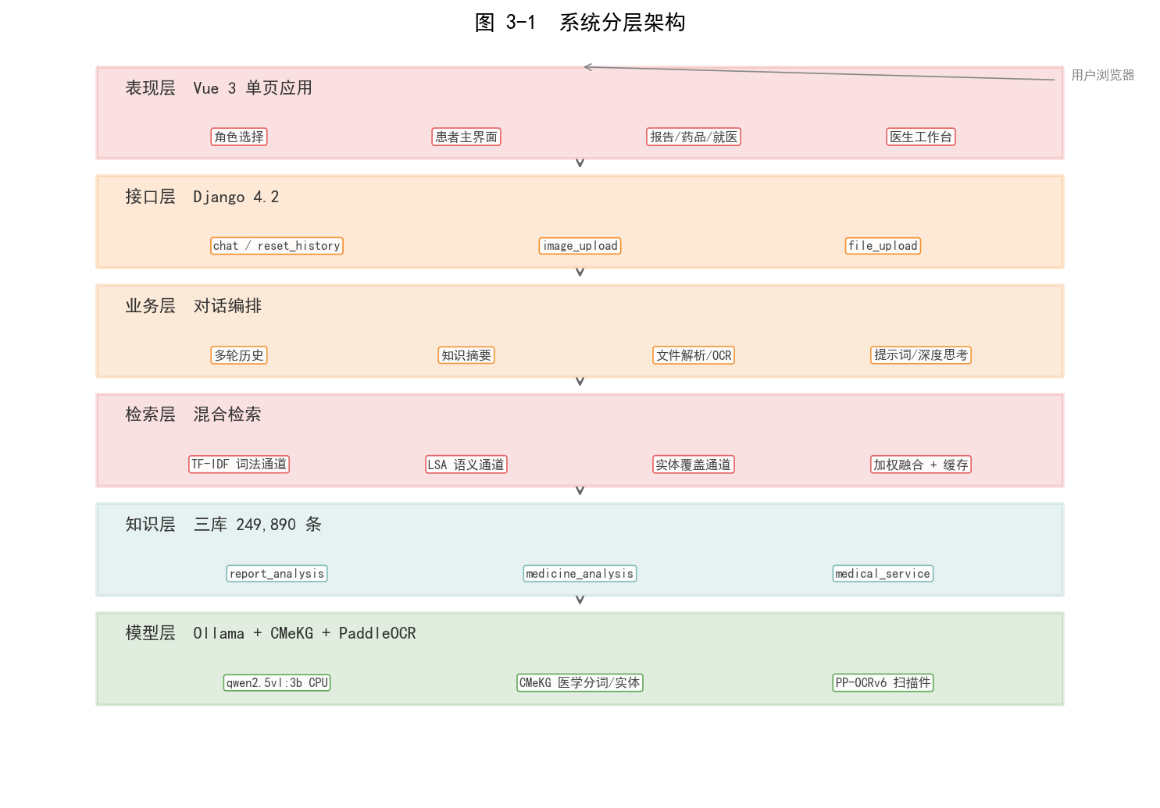
图 3-1 系统分层架构图 3-1 系统分层架构
（1）模型层：本地 Ollama^{[20]} 服务提供 Qwen2.5-VL 多模态生成能力；PaddleOCR 提供扫描件文字识别；CMeKG 提供医学分词、实体识别与关系抽取。
（2）知识层：三个 JSON 知识库（报告分析、药品分析、就医助手）与实体关系文件；知识库加载器负责读取、清洗 BOM 并提供实体字典。
（3）检索层：混合检索器为每个知识库维护 TF-IDF 矩阵、SVD 投影矩阵与 LSA ^{[3]}文档向量，提供 hybrid、lexical、semantic 三种检索模式；索引以 pickle 缓存到本地目录。
（4）业务层：对话编排模块负责解析上传文件与图片、调用检索、构建知识摘要、拼接提示词、维护对话历史、解析模型输出中的思考过程。
（5）接口层：Django^{[18]} 视图提供聊天、重置历史、图片上传、文件上传四类接口。
（6）表现层：Vue 3^{[19]} 单页应用提供角色选择、患者主界面、医生工作台与四个功能页面，支持语音输入、语音阅读、图片/文件上传与思考过程折叠展示。

3.3 关键数据流
文本问答流程：前端提交 {content, smart_search, deep_think, kb_type} → 后端清洗输入 → 若启用智能搜索则检索公开网页 → 调用 CMeKG ^{[6]}与混合检索获取知识摘要 → 拼接系统提示词与最近 5 轮历史 → 调用本地模型生成 → 解析正式回复与思考过程 → 转换为前端可渲染的 HTML → 返回。
文件问答流程：前端上传文件至 /api/medical/upload/file/，后端保存到媒体目录并返回 URL → 用户消息中携带 文件: 文件名 (URL) → 对话模块用正则提取文件 URL → 按扩展名解析：PDF 优先文本层提取，低文本页触发 OCR；Word 提取段落与表格；纯文本直接读取 → 解析结果以文本片段注入多模态消息 → 模型生成回答。
图片问答流程：前端上传图片至 /api/medical/upload/image/ → 后端保存并返回 URL → 对话模块提取图片 URL，读取本地文件，压缩并编码为 Base64 → 与文本描述一起组成多模态消息 → 模型理解图像并回答。

3.4 知识库设计
三个知识库均采用“实体字典”结构，键为实体 ID，值为实体属性。典型字段包括：
字段 | 含义 | 示例
type | 记录类型 | entity
entity_type | 实体类别 | report / medicine / medical_service
entity_name | 实体名称 | 阴囊潮湿小妙招是什么
source | 数据来源 | medical_qa_csv
department | 所属科室或疾病分类 | 阴囊湿疹
question | 原始患者问句 | 我28岁，男阴囊这几天长了一些小疙瘩……
answer | 医生回答 | 根据你所叙述的情况……
check | 检查项目（列表） | 检查
recommand_drug | 推荐药物（列表） | 药、用药
cure_way | 治疗方式（列表） | 附睾炎的症状是什么……
symptom | 症状（列表） | —
food | 饮食建议（列表） | —
drug | 药物（列表） | —
各知识库规模如下：
知识库 | 实体数 | entities.json 大小 | 主要字段
report_analysis（报告分析） | 102,680 | 约 114.8 MiB | question、answer、check
medicine_analysis（药品分析） | 82,641 | 约 133.3 MiB | question、answer、recommand_drug
medical_service（就医助手） | 64,569 | 约 100.4 MiB | question、answer、cure_way
合计 | 249,890 | 约 348.5 MiB | —
三个知识库的 relations.json 均为空对象，说明当前知识组织以实体属性为主。实体字段存在一定冗余（如 name 与 entity_name、title 与 entity_name 重复），在构建检索文本时只取有效字段，避免重复词频放大。

3.5 数据库与部署
系统使用 SQLite 作为 Django^{[18]} 默认数据库，仅用于框架运行所需的基础表，业务数据存放在 JSON 知识库与媒体目录中。部署时后端监听 127.0.0.1:8010，前端开发服务器监听 5173 并通过代理访问后端；生产构建产物输出到 dist/ui，由后端或静态服务器以 /ui/ 为基路径提供。本地模型服务监听 11434，通过环境变量配置接口地址与模型名称。

第4章 混合检索算法设计与实现

4.1 问题定义
设知识库包含 N 个实体，每个实体 e 具有名称、问题、科室、检查、用药、治疗、答案等字段。给定用户查询 q，检索任务要求返回与 q 语义相关度最高的前 k 个实体，并使真正对应的知识条目尽可能排在前面。
在医疗问答中，“相关”不仅指字面相似，还包括：同一疾病的不同表述、同一症状的口语化描述、同一检查指标的不同写法。因此，检索器需要同时具备精确术语匹配能力与语义泛化能力，并尽量保持低延迟与可解释性。

4.2 现有子串检索及其局限
系统原有检索实现为子串匹配：遍历知识库全部实体，若查询字符串出现在实体名称、类型或任一属性值中，则将该实体加入结果，最后截取前 k 条。其特点如下：
（1）实现简单，无需训练与索引，结果完全可解释。
（2）在用户复述知识库原句时召回率很高，因为知识库的 question 字段本身就是患者问句。
（3）复杂度为 O(N×F)，N 为实体数、F 为字段数，单次查询需要扫描全部实体与属性，在 24 万条规模下延迟约 75～150 ms。
（4）对改写完全敏感：只要用户换一种说法，子串就无法命中，召回率骤降为零。
第6章实验将量化这一局限：在改写问句集上，子串检索的 Recall@1/5/10 均为 0。

4.3 三通道设计

4.3.1 稀疏词法通道
词法通道以 TF-IDF 矩阵表示知识库，查询经分词后构造 TF-IDF 向量，通过稀疏矩阵与查询向量的乘积计算余弦相似度。为兼顾术语完整性与短语信息，词项使用 1～2 元组，最小文档频率设为 2，最大词表规模设为 50,000，词频采用次线性缩放。
该通道的优势是精确、快速、可解释：当查询包含“幽门螺旋杆菌”“糖化血红蛋白”等术语时，词法通道能够稳定命中包含同一术语的实体。其不足是只能匹配字面重合的词项。

4.3.2 语义通道
语义通道在 TF-IDF 矩阵上训练 TruncatedSVD^{[3]}，将文档投影为 96 维稠密向量，并对向量做 L2 归一化。查询经同一 SVD 变换后与文档向量做内积，得到语义相似度。
该通道试图捕捉词项共现关系，使“胃疼”与“胃部不适”等在语料中经常共现的表达获得较高相似度。由于投影维度远低于原词表维度，语义通道对长文档的全局主题更敏感，对短问句的细粒度术语区分能力较弱。

4.3.3 实体覆盖通道
实体覆盖通道不依赖向量空间，而是在候选实体上计算查询词项被实体文本覆盖的比例：
coverage(q, e) = |T(q) ∩ T(e)| / |T(q)|
其中 T(·) 表示分词后的词项集合。覆盖率越高，说明查询中的信息被该实体覆盖得越完整。该通道的作用是抑制“只命中一个高频词”的候选，提升“多个查询词同时出现”的实体。
此外，引入实体名称加成：若实体名称完整出现在查询中，或查询完整出现在实体名称中，则加成 1.0；否则按名称词项与查询词项的覆盖率计算部分加成。名称加成用于强化“用户直接询问某个疾病或药品名称”的场景。

4.4 融合策略
设候选集为 C，对每个候选实体 e，记词法分数为 s_lex(e)、语义分数为 s_sem(e)、覆盖率为 cov(e)、名称加成为 bonus(e)。先在候选集内做最小—最大归一化：
s'_lex(e) = (s_lex(e) - min s_lex) / (max s_lex - min s_lex)
s'_sem(e) 同理。若候选集内分数全相同，则归一化结果为 0。最终融合分数为：
S(e) = 0.60 × s'_lex(e) + 0.10 × s'_sem(e) + 0.30 × cov(e) + 0.10 × bonus(e)
并将 S(e) 截断到不超过 1.5。权重体现了“词法为主、覆盖为辅、语义为弱信号”的设计取向：词法通道保证精确术语匹配，覆盖通道强化多词共现，语义通道只在词法失效时提供有限的改写召回。
候选集构造方式为：分别取词法分数前 60 与语义分数前 60 的实体，求并集。这样既避免对全库做覆盖计算，又保证语义通道有机会把词法未命中的实体带入候选集。

4.5 索引构建与缓存
索引按知识库离线构建，流程如下：
（1）遍历实体，按“实体名称 + 问题前 160 字 + 科室 + 检查/推荐药物/治疗方式/症状/饮食/药物标签 + 答案前 120 字”拼接检索文本。答案截断是为了避免长答案稀释词频。
（2）使用 jieba 搜索模式分词，过滤标点与停用词。
（3）拟合 TF-IDF 向量器，得到稀疏矩阵 A（CSR 格式）。
（4）在 A 上训练 TruncatedSVD^{[3]}（k=96），得到文档语义向量矩阵并归一化。
（5）将向量器、矩阵、SVD 模型、文档向量与文档 ID 序列序列化到 data/index_cache，文件名包含索引版本、知识库名与实体数，便于版本失效与完整性校验。
索引构建参数与结果如下：
知识库 | 文档数 | 词表规模 | 非零项 | 构建耗时 | 缓存大小
report_analysis | 102,680 | 50,000 | 12,051,654 | 99.0 s | 154.2 MB
medicine_analysis | 82,641 | 50,000 | 8,451,417 | 59.3 s | 118.5 MB
medical_service | 64,569 | 50,000 | 9,965,123 | 83.6 s | 122.7 MB
合计 | 249,890 | — | 30,468,194 | 241.9 s | 395.4 MB
启动时若缓存存在且版本号与实体数一致，则直接加载；否则重建并覆盖缓存。该机制使服务启动无需重复训练，也为实验复现提供了稳定输入。

4.6 查询流程与复杂度
单次查询流程如下：
1. 对查询分词，得到词项集合；若为空则返回空结果。
2. 构造查询 TF-IDF 向量，计算词法分数向量（稀疏矩阵乘向量）。
3. 对查询向量做 SVD 变换并归一化，与文档语义矩阵做内积，得到语义分数向量。
4. 按模式选择候选集：词法模式取词法前 60，语义模式取语义前 60，混合模式取两者并集。
5. 在候选集上计算覆盖率与名称加成，做归一化与加权融合。
6. 按融合分数排序，返回前 k 条，附带实体元数据、分数与等价距离。
复杂度方面，词法打分主要由稀疏矩阵的非零项规模决定；语义打分为 O(N×k)，在 N=102,680、k=96 时约 986 万次乘加；候选集上的覆盖计算为 O(|C|×L)，其中 L 为文档平均词项数。整体在单机上可控制在百毫秒量级。

4.7 与问答链路的集成
检索器通过工厂函数按知识库名称缓存实例，业务层调用统一入口 search(query, top_k, mode)，返回格式与原 KnowledgeBase.query 兼容，包括 id、document、metadata、distance，并额外提供 score。集成时保留原有子串检索作为降级路径：
● 正常情况：调用混合检索，使用 hybrid 模式。
● 异常情况（如索引缺失、缓存损坏、依赖导入失败）：捕获异常并回退到子串检索，同时打印告警日志。
● 若降级路径也失败，则返回空结果，由上层继续生成通用建议。
该设计保证了算法升级不破坏原有可用性，也便于在实验阶段对比两种检索方式。
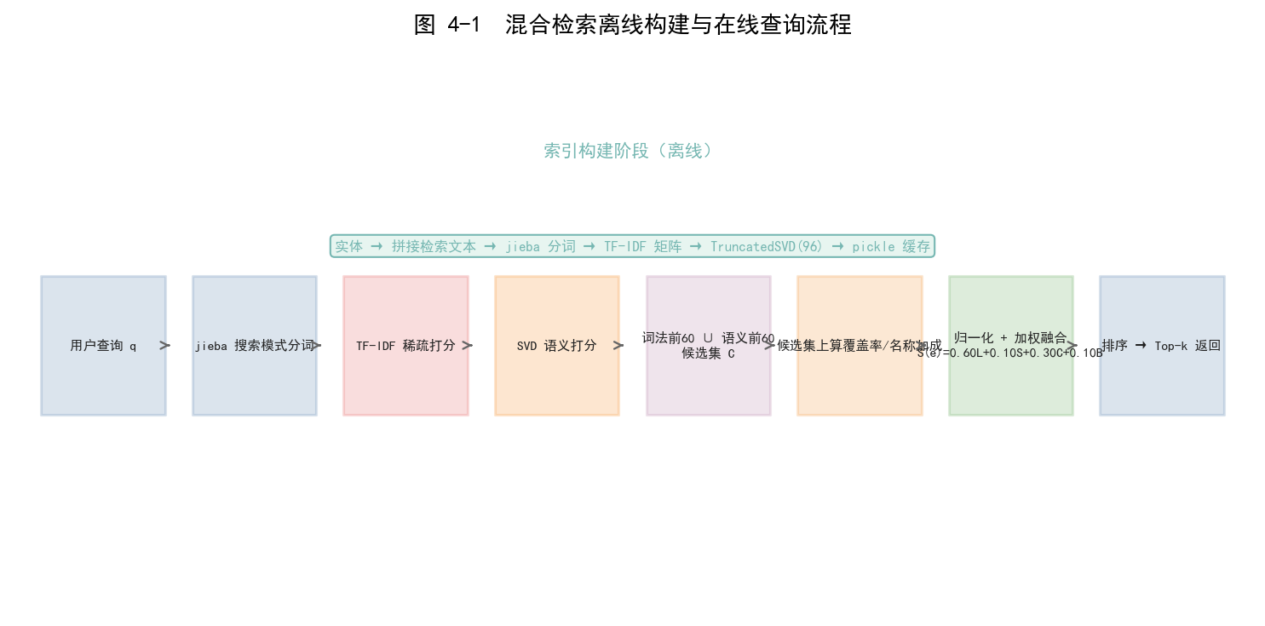
图 4-1 混合检索离线构建与在线查询流程图 4-1 混合检索离线构建与在线查询流程

第5章 系统详细实现

5.1 后端接口与视图
后端以 Django^{[18]} 应用形式组织，提供四个接口：
接口 | 方法 | 请求体 | 返回
`/api/medical/chat/` | POST | content、smart_search、deep_think、kb_type | `{code, message, data}`，data 为回答 HTML
`/api/medical/reset_history/` | POST | 无 | 重置结果提示
`/api/medical/upload/image/` | POST | multipart，字段 image | 图片访问 URL
`/api/medical/upload/file/` | POST | multipart，字段 file | 文件访问 URL
视图层负责参数校验、异常捕获与统一响应封装。聊天视图要求 content 非空，将参数透传给业务层；上传视图确保媒体子目录存在，按块写入文件，返回 /media/... 形式的 URL。所有接口使用 csrf_exempt，以适配前后端分离与本地调试。

5.2 文档解析与 OCR
文档解析模块按扩展名分派：
（1）PDF：优先使用 PyMuPDF（fitz）逐页提取文本层。若某页文本长度小于阈值且 OCR ^{[10]}已启用，则将该页以 200 DPI 渲染为位图，转换为 BGR 数组后调用 PaddleOCR；若 OCR 结果长于文本层结果，则采用 OCR 文本并累计 OCR 页数。OCR 页数达到上限后停止，并在结果末尾提示“扫描页较多，仅对前 N 页做了 OCR”。若 PyMuPDF 不可用，则回退到 PyPDF2 提取文本层。
（2）Word（.docx）：使用 python-docx 提取段落文本，并按顺序读取表格，将每行单元格以“|”拼接，标注“表格 N”。旧版 .doc 格式不支持，提示用户另存为 .docx 或 PDF。
（3）纯文本：读取 .txt、.md、.csv、.json、.log、.xml 等扩展名文件。
解析结果统一做空行压缩，并在超过 20,000 字时截断，避免提示词过长。OCR 引擎采用懒加载，首次调用时才初始化，以缩短服务启动时间；初始化参数关闭了文档方向分类、去畸变与文本行方向分类，并在部分 CPU 环境下关闭 oneDNN，以规避兼容性问题。

5.3 提示词工程、深度思考与多轮对话
业务层将用户问题、知识摘要、网页信息与对话历史组织为提示词。系统提示词明确要求：仅基于用户已提供的信息作答，不臆测年龄、性别、数值等未提及细节；信息不足时给出通用建议并列出需补充的关键信息；回答使用层级结构，合并同类建议，最后给出就医指征。
“深度思考”模式下，提示词要求模型先输出 <think> 包裹的推理过程，再输出正式回复。后端通过多种标记解析模型输出：优先识别“思考过程/正式回复”分段，其次识别 <think>...</think>，并兼容“思考过程内容：”“▶”等模型自发生成的格式。解析后的正式回复转换为前端可渲染的 HTML，思考过程放入折叠区域。
对话历史以全局列表保存，最多保留最近 5 轮（10 条消息）。每次请求将历史拼接进提示词，回答生成后追加助手消息。该实现适合单用户本地演示，多用户并发场景需要改为基于会话 ID 的存储。
智能搜索模式下，系统使用 DuckDuckGo 搜索接口获取候选网页，按医疗域名白名单（如 dxy.com、haodf.com、mayoclinic.org、who.int 等）过滤，抓取正文前 2,000 字，最多保留 3 条，并将网页地址以折叠栏形式返回。该功能默认关闭，避免引入不可控的外部信息。

5.4 前端实现
前端采用 Vue 3^{[19]} + TypeScript，主要页面包括：
页面 | 路由 | 功能
角色选择 | `/chatapp/medicalConsult` 入口前 | 患者/医生分流
患者主界面 | `/chatapp/medicalConsult` | 智能问诊，支持文本、语音、图片、文件
报告分析 | `/chatapp/reportAnalysis` | 上传报告并解读
药品分析 | `/chatapp/medicineAnalysis` | 药品知识问答
就医助手 | `/chatapp/medicalService` | 就医流程与科室建议
医生工作台 | `/chatapp/doctorMain` | 医生侧功能入口
四个功能页面共享统一的聊天交互：左侧 AI 头像、右侧用户头像；底部输入栏包含语音输入、语音阅读、智能搜索、深度思考与上传按钮；上传菜单区分图片与文件；消息区支持思考过程与网页地址的展开/折叠。前端通过 medicalApi.chat(content, smart_search, deep_think, kb_type) 调用后端，各页面传入对应的 kb_type，实现知识库定向检索。
页面视觉资源共 49 张图片，存放于 ui/public/medical/img，包括角色选择背景、卡片图标、功能按钮图标等。路由配置将医疗相关页面标记为无需登录的直接访问页面，布局组件对这些路由返回聊天应用布局，避免落入带侧边栏的默认布局。
开发环境下，Vite 将 /api 与 /media 代理到 http://localhost:8010，将页面基路径设为 /ui/，确保与后端同源访问；生产构建输出到 dist/ui，由后端以静态资源方式提供。该方案已在浏览器中验证：首页、医疗页面与图片资源均可正常访问。

第6章 实验与结果分析
本章所有数据均来自 2026 年 10 月 31 日在本地开发机上的真实运行，评估脚本与结果文件随论文一并保存，可按附录命令复现。

6.1 实验环境
项目 | 配置
操作系统 | Windows 11（10.0.26200）
处理器 | Intel64 Family 6 Model 183（x86-64）
GPU | 无（未见 NVIDIA 设备，模型以本地 CPU 推理）
Python | 3.12.3（conda-forge 构建）
Django | 4.2.13
scikit-learn | 1.6.1
numpy | 1.26.4
jieba | 0.42.1
生成模型 | qwen2.5vl:3b（Ollama，OpenAI 兼容接口）
OCR | PaddleOCR 3.x，PP-OCRv6_medium
前端 | Vue 3 + TypeScript + Vite 4
说明：实验机未配备独立 GPU，生成模型以 CPU 推理，因此端到端生成耗时明显高于检索耗时；检索模块的延迟数据更能反映算法本身的效率。

6.2 评估集构建
评估集由脚本从三个知识库中分层抽样构建，随机种子固定为 42，每个知识库抽取 40 条原始问句，共 120 条，构成 verbatim 子集。抽样过滤条件为：question 长度在 8～120 字之间，entity_name 长度不小于 4 字，以保证问题具有可检索信息量。
paraphrase 子集由本地模型对 verbatim 问句进行改写，每个知识库目标 20 条，共 60 条。改写提示词要求：保留核心症状、部位、检查指标或药物名称；不照抄原句；不直接出现原标题中的完整疾病名称；只输出改写后的问题。生成温度设为 0.7，最多生成 128 个 token。若改写结果包含完整实体名或长度异常（小于 6 字或大于 160 字），则重试一次，仍不合格则丢弃该样本。
评估集规模如下：
子集 | report_analysis | medicine_analysis | medical_service | 合计
verbatim | 40 | 40 | 40 | 120
paraphrase | 20 | 20 | 20 | 60
两套子集的差异在于：verbatim 与知识库 question 字段逐字一致，是子串检索的强项；paraphrase 经过改写，更接近真实用户复述，用于检验语义泛化能力。

6.3 评价指标
设第 i 个查询对应的正确实体在返回列表中的排名为 r_i（未返回记为 0），查询总数为 M，取 k=10，定义：
Recall@k = 返回前 k 条中包含正确实体的查询数 / M
MRR@10 = (1/M) × Σ 1/r_i（仅当 1 ≤ r_i ≤ 10）
nDCG^{[12]}@10 = (1/M) × Σ 1/log2(r_i + 1)（仅当 1 ≤ r_i ≤ 10；由于每个查询只有一个正确实体，理想 DCG 为 1）
Miss = 未在前 10 条中返回正确实体的查询数 / M
延迟取单次查询的平均耗时（毫秒）。四个方法均使用相同的查询与相同的正确实体 ID，保证对比公平。

6.4 主实验
（1）verbatim 子集（120 条）
方法 | Recall@1 | Recall@5 | Recall@10 | MRR@10 | nDCG@10 | Miss | 平均延迟/ms
子串检索 | 0.8917 | 0.9917 | 0.9917 | 0.9382 | 0.9520 | 0.0083 | 120.6
词法检索 | 0.8167 | 0.9750 | 0.9917 | 0.8892 | 0.9149 | 0.0083 | 81.1
语义检索 | 0.0750 | 0.1333 | 0.1500 | 0.0977 | 0.1104 | 0.8500 | 79.3
混合检索 | 0.8750 | 0.9833 | 0.9917 | 0.9241 | 0.9412 | 0.0083 | 120.9
（2）paraphrase 子集（60 条）
方法 | Recall@1 | Recall@5 | Recall@10 | MRR@10 | nDCG@10 | Miss | 平均延迟/ms
子串检索 | 0.0000 | 0.0000 | 0.0000 | 0.0000 | 0.0000 | 1.0000 | 121.0
词法检索 | 0.4500 | 0.6667 | 0.7167 | 0.5316 | 0.5763 | 0.2833 | 75.2
语义检索 | 0.0167 | 0.0333 | 0.0667 | 0.0260 | 0.0353 | 0.9333 | 75.0
混合检索 | 0.4833 | 0.7833 | 0.8167 | 0.5939 | 0.6483 | 0.1833 | 114.3
结果分析：
第一，子串检索在 verbatim 上表现最好（Recall@1 为 0.8917），符合预期，因为查询与知识库 question 字段逐字相同。混合检索的 Recall@1 为 0.8750，仅低 1.67 个百分点，Recall@10 与子串检索持平（0.9917），说明引入多通道融合没有破坏精确匹配能力。
第二，子串检索在 paraphrase 上完全失效，四项指标均为 0，这是因为任何改写都会破坏逐字匹配条件。该结果直观证明了单一子串检索对真实用户表达的脆弱性。
第三，混合检索在 paraphrase 上取得最佳综合表现：Recall@1 为 0.4833，比词法检索高 3.33 个百分点，比语义检索高 46.66 个百分点；Recall@5 为 0.7833，比词法检索高 11.66 个百分点；nDCG^{[12]}@10 为 0.6483，比词法检索高 7.20 个百分点。Miss 率从词法检索的 28.33% 降至 18.33%，说明融合策略确实把部分词法未命中的样本捞了回来。
第四，语义检索在两类子集上都表现很弱（verbatim Recall@1 为 0.0750，paraphrase 为 0.0167）。原因在于：LSA 基于 TF-IDF 共现统计，96 维投影对短问句的细粒度医学语义区分不足；知识库文档中答案占比较高，主题信号被稀释；查询侧与文档侧的稀疏词项分布差异较大。该结果说明，在本任务上语义通道只能作为弱信号，不能作为主通道。
第五，延迟方面，混合检索单库平均延迟为 114.3～120.9 ms，与子串检索的 120.6～121.0 ms 基本持平，明显高于词法检索的 75～81 ms，但仍在百毫秒量级。考虑到混合检索同时承担了改写召回，该延迟是可接受的。
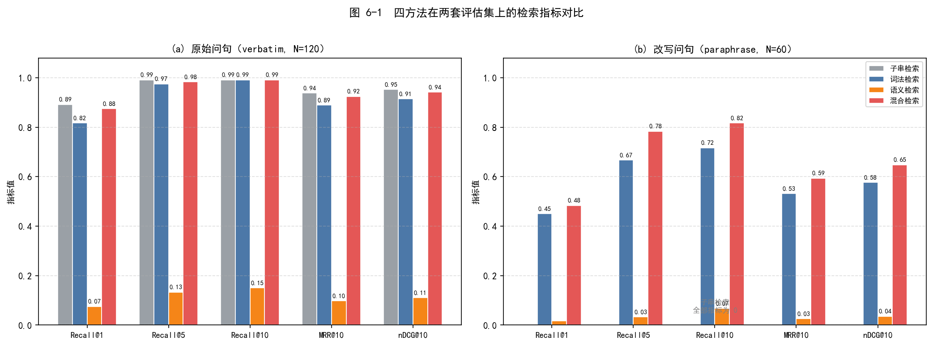
图 6-1 四方法在两套评估集上的检索指标对比图 6-1 四方法在两套评估集上的检索指标对比
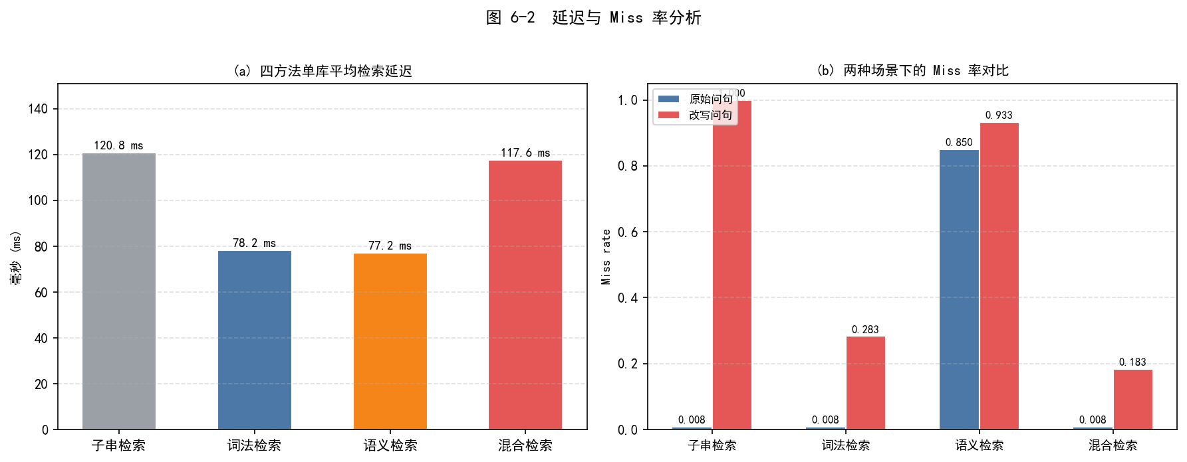
图 6-2 四方法单库平均检索延迟与 Miss 率对比图 6-2 四方法单库平均检索延迟与 Miss 率对比

6.5 权重敏感性分析
为确定融合权重，本文在 verbatim 与 paraphrase 两个子集上比较了 6 组权重。记三组权重为（词法，语义，覆盖），结果如下（前五项指标依次为 Recall@1/5/10、MRR@10、nDCG^{[12]}@10）：
方案 | 权重 | verbatim 指标 | paraphrase 指标
A | 0.45 / 0.35 / 0.20 | 0.7833 / 0.9750 / 0.9833 / 0.8651 / 0.8948 | 0.4167 / 0.6333 / 0.6833 / 0.5150 / 0.5565
B | 0.60 / 0.10 / 0.30 | 0.8750 / 0.9833 / 0.9917 / 0.9241 / 0.9412 | 0.4833 / 0.7833 / 0.8167 / 0.5939 / 0.6483
C | 0.65 / 0.05 / 0.30 | 0.8917 / 0.9833 / 0.9917 / 0.9338 / 0.9484 | 0.4500 / 0.7667 / 0.8167 / 0.5767 / 0.6355
D | 0.70 / 0.00 / 0.30 | 0.8750 / 0.9833 / 0.9917 / 0.9271 / 0.9436 | 0.4667 / 0.7667 / 0.8333 / 0.5832 / 0.6437
E | 0.55 / 0.15 / 0.30 | 0.8667 / 0.9833 / 0.9917 / 0.9203 / 0.9383 | 0.5000 / 0.7500 / 0.8167 / 0.5965 / 0.6497
F | 0.50 / 0.25 / 0.25 | 0.8250 / 0.9833 / 0.9833 / 0.8954 / 0.9179 | 0.5000 / 0.6833 / 0.7833 / 0.5770 / 0.6256
分析如下：
（1）语义权重过高会同时损害两个子集。方案 A 将语义权重提高到 0.35，verbatim 的 Recall@1 降至 0.7833，paraphrase 的 Recall@5 降至 0.6333，说明弱语义信号被放大后引入了排序噪声。
（2）方案 C 在 verbatim 上最优（Recall@1 为 0.8917），但 paraphrase 的 Recall@1 为 0.4500，低于方案 B 的 0.4833。方案 C 实际接近“纯词法 + 覆盖”，语义权重仅 0.05，精确匹配强、改写泛化弱。
（3）方案 D 将语义权重降为 0，仍在 paraphrase 上取得 0.4667/0.7667/0.8333，说明覆盖通道本身具备一定的改写鲁棒性；其 Recall@10 甚至略高于方案 B，但 Recall@1 与 MRR 较低。
（4）方案 E 的 paraphrase Recall@1 达到 0.5000，为六组最高，但 verbatim Recall@1 为 0.8667，低于方案 B。
（5）综合考虑两个子集的均衡性，本文选择方案 B（0.60/0.10/0.30）作为默认权重：verbatim 与方案 C 仅差 1.67 个百分点，paraphrase 的 Recall@1/5 均为六组中较高水平，且 Miss 率最低（18.33%）。
需要说明，该权重是在本文数据与评估集上得到的经验值，换用其他知识库或评估集时应重新调参。
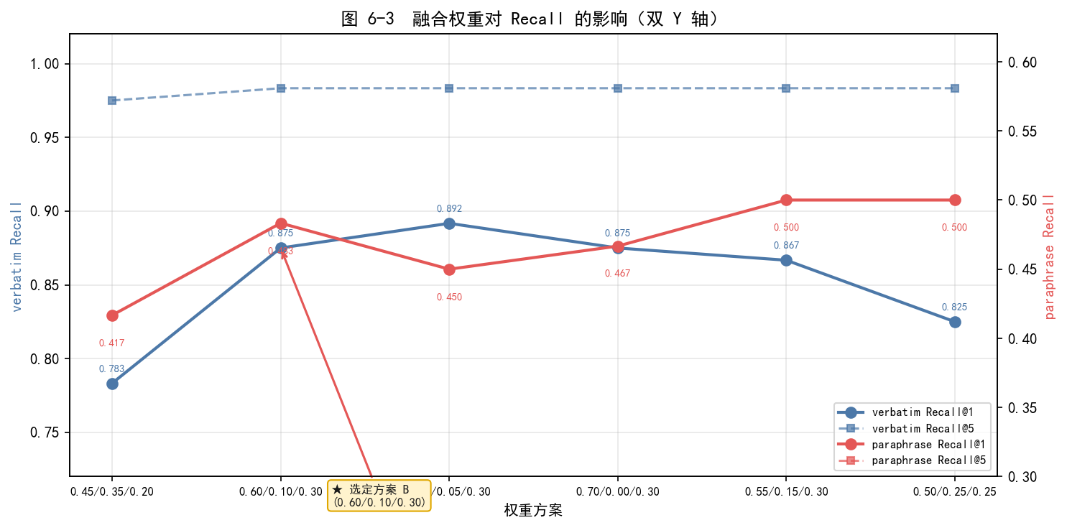
图 6-3 融合权重对 Recall 的影响（双 Y 轴）图 6-3 融合权重对 Recall 的影响（双 Y 轴）

6.6 分知识库结果
verbatim 子集（每库 40 条）
知识库 | 方法 | Recall@1 | Recall@5 | Recall@10 | MRR@10
report_analysis | 子串 | 0.8750 | 1.0000 | 1.0000 | 0.9313
report_analysis | 词法 | 0.9000 | 1.0000 | 1.0000 | 0.9437
report_analysis | 语义 | 0.1750 | 0.2750 | 0.3250 | 0.2161
report_analysis | 混合 | 0.9000 | 1.0000 | 1.0000 | 0.9396
medicine_analysis | 子串 | 0.8500 | 1.0000 | 1.0000 | 0.9208
medicine_analysis | 词法 | 0.6750 | 1.0000 | 1.0000 | 0.8229
medicine_analysis | 语义 | 0.0500 | 0.1000 | 0.1000 | 0.0688
medicine_analysis | 混合 | 0.8000 | 1.0000 | 1.0000 | 0.8958
medical_service | 子串 | 0.9500 | 0.9750 | 0.9750 | 0.9625
medical_service | 词法 | 0.8750 | 0.9250 | 0.9750 | 0.9008
medical_service | 语义 | 0.0000 | 0.0250 | 0.0250 | 0.0083
medical_service | 混合 | 0.9250 | 0.9500 | 0.9750 | 0.9369
paraphrase 子集（每库 20 条）
知识库 | 方法 | Recall@1 | Recall@5 | Recall@10 | MRR@10
report_analysis | 子串 | 0.0000 | 0.0000 | 0.0000 | 0.0000
report_analysis | 词法 | 0.6000 | 0.8000 | 0.8500 | 0.6750
report_analysis | 语义 | 0.0500 | 0.1000 | 0.1000 | 0.0625
report_analysis | 混合 | 0.6000 | 0.8000 | 0.8500 | 0.6738
medicine_analysis | 子串 | 0.0000 | 0.0000 | 0.0000 | 0.0000
medicine_analysis | 词法 | 0.3000 | 0.5000 | 0.6000 | 0.3931
medicine_analysis | 语义 | 0.0000 | 0.0000 | 0.0500 | 0.0083
medicine_analysis | 混合 | 0.3500 | 0.7500 | 0.7500 | 0.4867
medical_service | 子串 | 0.0000 | 0.0000 | 0.0000 | 0.0000
medical_service | 词法 | 0.4500 | 0.7000 | 0.7000 | 0.5267
medical_service | 语义 | 0.0000 | 0.0000 | 0.0500 | 0.0071
medical_service | 混合 | 0.5000 | 0.8000 | 0.8500 | 0.6213
分库结果呈现出明显差异：
（1）report_analysis 上混合检索与词法检索几乎持平，Recall@1 均为 0.6000。该库问句较长、症状描述具体，词法匹配已能覆盖大部分改写。
（2）medicine_analysis 上混合检索优于词法检索：Recall@5 从 0.5000 提升到 0.7500，Recall@10 从 0.6000 提升到 0.7500，MRR@10 从 0.3931 提升到 0.4867。这说明在药品类问答中，覆盖通道与名称加成对“药名 + 用途”类查询效果明显。
（3）medical_service 上混合检索在 paraphrase 的 Recall@1/5/10 分别达到 0.5000/0.8000/0.8500，均高于词法检索的 0.4500/0.7000/0.7000。
（4）在 verbatim 场景，混合检索在 medicine 与 service 上的 Recall@1 低于子串检索（0.8000 对 0.8500、0.9250 对 0.9500），说明融合排序在“逐字复述”场景会引入轻微扰动；但 Recall@10 持平或接近，Top-10 召回基本不受影响。
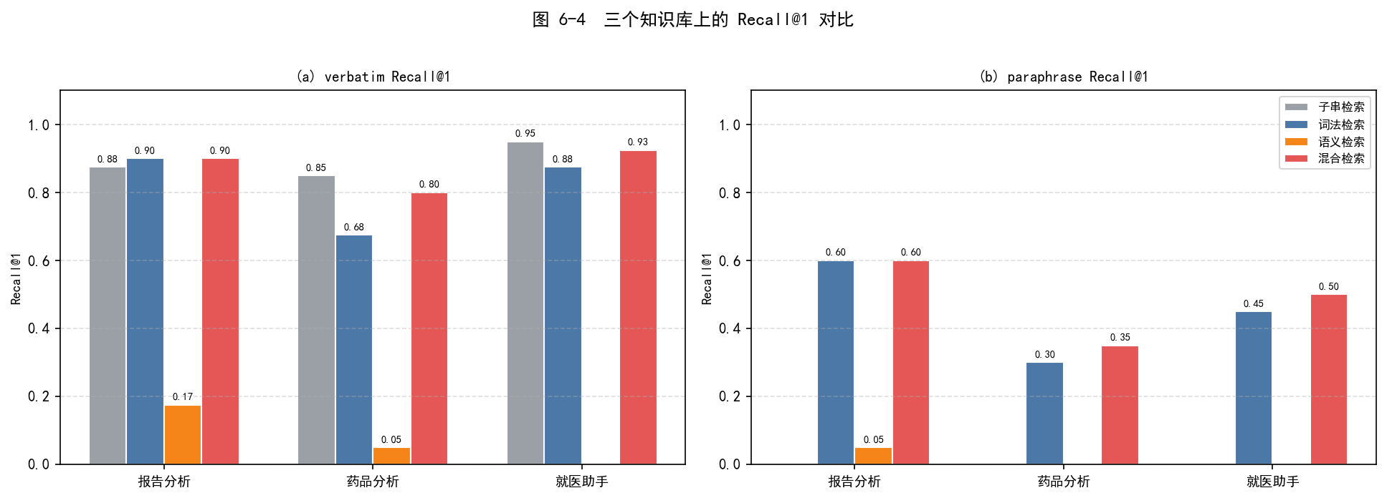
图 6-4 三个知识库上的 Recall@1 对比图 6-4 三个知识库上的 Recall@1 对比

6.7 延迟与端到端验证
检索延迟：单库混合检索平均 86～146 ms（跨库平均约 114 ms），子串检索平均 120 ms，词法检索平均 75～81 ms。混合检索与子串检索处于同一量级，主要开销来自语义向量的内积与候选集覆盖计算。
服务启动与索引加载：三个知识库索引总计约 395.4 MB。服务启动并完成一次带 kb_type=medical_service 的查询时，日志确认加载 medical_service 索引（64,569 条实体、词表 50,000），且未出现“混合检索失败，回退子串检索”的告警，说明运行时代码路径正确。
端到端问答：以问题“最近总是胃疼，吃什么药比较好？”调用 /api/medical/chat/，指定 kb_type=medical_service，关闭智能搜索与深度思考。接口返回 HTTP 200，响应耗时 77.3 s，回答包含分层建议与就医提示。检索部分（索引加载后的单次查询）约 0.1～0.15 s，占端到端耗时不足 0.5%，其余时间主要用于 CPU 上的 3B 模型生成。该结果表明：在当前无 GPU 环境下，检索模块已不是性能瓶颈，生成速度才是主要优化对象。

6.8 案例分析
以下三个案例取自评估结果文件，均属于 paraphrase 子集。子串排序为 0 表示未命中，混合排序为 1 表示排在首位。
案例 1
● 查询：我怀孕后检查得了弓形虫病，只能打胎了。现在已经快半年了还没治好。我现在用的药物是解放前有的。请问现在有没有新的治疗方法或特效药？
● 正确条目：请问弓形虫病现在有好的治疗药物吗？
● 子串排名：0；混合排名：1
● 混合前三条：请问弓形虫病现在有好的治疗药物吗？/ 弓形虫病的治疗方法有哪些？/ 弓形虫病检查有哪些呢？
分析：查询与正确条目均包含“弓形虫病”“治疗”“药物”，词法通道可直接命中；覆盖通道进一步提高正确条目的排序。
案例 2
● 查询：爷爷冬天喜欢冬泳，对他的高血压有影响吗？
● 正确条目：冬泳对高血压有影响吗？
● 子串排名：0；混合排名：1
● 混合前三条：冬泳对高血压有影响吗？/ 柚子对高血压有影响吗？/ 羊肉对高血压是否有影响
分析：查询仅比正确条目多出“爷爷”“他的”等修饰成分，子串检索因整串不匹配而失败，词法检索通过“冬泳”“高血压”“影响”正确命中。
案例 3
● 查询：最近食欲不振，还有浮肿、无力的症状，去医院检查说是肾病，那么肾功能不全有哪些症状？
● 正确条目：肾功能不全有哪些怎么看出？
● 子串排名：0；混合排名：4
● 混合前三条：怎样更好的缓解慢性肾功能不全？/ 肾功能不全症状有哪些？/ 什么叫肾功能不全
分析：正确条目虽未排到第一，但仍在前 5 条内。前两名是语义相近的其他肾功能不全条目，说明知识库中存在大量近义实体，排序歧义是主要误差来源。

6.9 失败分析与讨论
（1）近义实体造成排序歧义。 知识库中存在大量“同一疾病、不同问法”的条目，如“肾功能不全症状有哪些”“肾功能不全有哪些怎么看出”“什么叫肾功能不全”。这些条目对用户而言都可接受，但评估只认一个正确 ID，因此会低估检索效果。这是评估口径的局限，而非算法完全失效。
（2）改写仍可能泄露或丢失关键实体。 改写提示词要求不出现完整疾病名，但模型有时会用近义词替代，导致正确条目所需的词项缺失；另有部分改写引入原问句没有的细节，造成语义漂移。评估集构建时的过滤只能剔除完整实体名，无法完全消除漂移。
（3）语义通道能力不足。 LSA ^{[3]}依赖共现统计，对低频医学术语和短问句表达有限；96 维投影在 5 万词表上属于强压缩，语义区分度有限。实验显示语义单通道 Recall@1 不足 0.08，因此只能作为弱信号。
（4）覆盖通道的近似性。 覆盖率按词项集合计算，未考虑词序与修饰关系；当查询较长且包含多个症状时，覆盖率会被“词多但都不重要”的实体稀释。名称加成只覆盖“名称完整出现”的情况，对缩写、别名无效。
（5）评估规模有限。 每库 40 条 verbatim、20 条 paraphrase，共 180 条查询，且只使用一个随机种子与一个改写模型，统计置信度有限。后续应扩大样本量、引入多模型改写与人工校验。
（6）端到端生成质量未单独评估。 本文聚焦检索模块，生成质量只做了可用性验证，未进行医学事实一致性的人工评分或自动化评估，这是后续工作的一部分。

第7章 总结与展望

7.1 工作总结
本文围绕本地化医疗智能问答系统，完成了以下工作：
（1）构建了报告分析、药品分析、就医助手三个中文医学知识库，共 249,890 条结构化实体，统一了名称、问题、科室、检查、用药、治疗与答案等字段。
（2）设计并实现了三通道混合检索：TF-IDF 词法通道负责精确术语匹配，TruncatedSVD^{[3]} 语义通道负责有限的改写召回，实体覆盖与名称加成负责实体级重排；三者在候选集内归一化后按 0.60/0.10/0.30 加权融合，并附加 0.10 的名称加成。
（3）实现了索引离线构建与持久化缓存，三库索引总构建耗时 241.9 s，缓存约 395.4 MB，服务启动可直接加载。
（4）将混合检索接入问答链路，保留子串检索作为异常降级路径；端到端验证表明接口返回正常、索引加载成功、未触发降级。
（5）构建了 120 条 verbatim 与 60 条 paraphrase 的双评估集，完成了四方法对比、权重敏感性分析、分库分析与案例分析。
实验结论可以概括为：子串检索在逐字复述场景仍是最强基线，但在改写场景完全失效；混合检索以很小的精确匹配代价换取了显著的改写鲁棒性，在 paraphrase 上 Recall@1/5/10 分别达到 0.4833/0.7833/0.8167，显著优于词法与语义单通道，且延迟与子串检索处于同一量级。对于无法部署大型语义模型的本地医疗问答系统，该方案具有较好的性价比。

7.2 不足与展望
（1）引入更强的中文语义表示。 后续可替换 LSA ^{[3]}通道为中文预训练嵌入模型（如 bge-small-zh），或采用 BM25^{[2]} + 稠密向量的双路召回，并用倒数排名融合^{[4]}（RRF）降低权重调参成本。在算力允许时，可加入交叉编码器重排。
（2）医学实体感知的查询改写。 利用 CMeKG ^{[6]}的实体识别结果对查询进行实体扩展（同义词、别名、上下位词），并在检索时对实体词项加权，可进一步提升召回。
（3）评估体系完善。 扩大评估集规模，引入多模型改写与人工标注；除检索指标外，增加答案事实一致性、引用准确率与安全性评估；可采用 RAGAS 等框架对端到端问答进行系统评估。
（4）知识组织升级。 当前 relations.json 为空，后续可补全实体关系，把“实体—属性”型知识库升级为真正的知识图谱，支持多跳推理与关系约束检索。
（5）工程能力增强。 将全局对话历史改为基于会话 ID 的存储，支持多用户并发；引入流式输出降低首字延迟；对上传文件增加大小与类型限制；为检索结果增加引用来源展示，提升可解释性。
（6）生成侧优化。 在 CPU 环境下，3B 模型的生成耗时是端到端瓶颈。后续可采用量化、推理加速或更小的领域模型，并在提示词层面进一步压缩知识摘要长度。

参考文献
[1] Lewis P, Perez E, Piktus A, et al. Retrieval-Augmented Generation for Knowledge-Intensive NLP Tasks[C]//Advances in Neural Information Processing Systems (NeurIPS). 2020: 9459-9474.
[2] Robertson S, Zaragoza H. The Probabilistic Relevance Framework: BM25 and Beyond[J]. Foundations and Trends in Information Retrieval, 2009, 3(4): 333-389.
[3] Deerwester S, Dumais S T, Furnas G W, et al. Indexing by Latent Semantic Analysis[J]. Journal of the American Society for Information Science, 1990, 41(6): 391-407.
[4] Cormack G V, Clarke C L A, Buettcher S. Reciprocal Rank Fusion Outperforms Condorcet and Individual Rank Learning Methods[C]//Proceedings of the 32nd International ACM SIGIR Conference. 2009: 758-759.
[5] Karpukhin V, Oğuz B, Min S, et al. Dense Passage Retrieval for Open-Domain Question Answering[C]//Proceedings of EMNLP. 2020: 6769-6781.
[6] 奥德玛, 杨帆, 吐尔洪·阿不都热依木, 等. 中文医学知识图谱CMeKG构建初探[J]. 中文信息学报, 2019, 33(10): 1-9.
[7] Devlin J, Chang M W, Lee K, et al. BERT: Pre-training of Deep Bidirectional Transformers for Language Understanding[C]//Proceedings of NAACL-HLT. 2019: 4171-4186.
[8] Singhal K, Azizi S, Tu T, et al. Large Language Models Encode Clinical Knowledge[J]. Nature, 2023, 620(7972): 172-180.
[9] Qwen Team. Qwen2.5-VL Technical Report[R]. arXiv:2502.13923, 2025.
[10] Du Y, Li C, Guo R, et al. PP-OCR: A Practical Ultra Lightweight OCR System[R]. arXiv:2009.09941, 2020.
[11] Gao Y, Xiong Y, Gao X, et al. Retrieval-Augmented Generation for Large Language Models: A Survey[R]. arXiv:2312.10997, 2023.
[12] Järvelin K, Kekäläinen J. Cumulated Gain-based Evaluation of IR Techniques[J]. ACM Transactions on Information Systems, 2002, 20(4): 422-446.
[13] Manning C D, Raghavan P, Schütze H. Introduction to Information Retrieval[M]. Cambridge: Cambridge University Press, 2008.
[14] Zhang S, Zhang X, Wang H, et al. Chinese Medical Question Answer Matching Using End-to-End Character-Level Multi-Scale CNNs[J]. Applied Sciences, 2017, 7(8): 767.
[15] Zhao W X, Zhou K, Li J, et al. A Survey of Large Language Models[R]. arXiv:2303.18223, 2023.
[16] Ouyang L, Wu J, Jiang X, et al. Training Language Models to Follow Instructions with Human Feedback[C]//Advances in Neural Information Processing Systems (NeurIPS). 2022: 27730-27744.
[17] Pedregosa F, Varoquaux G, Gramfort A, et al. Scikit-learn: Machine Learning in Python[J]. Journal of Machine Learning Research, 2011, 12: 2825-2830.
[18] Django Software Foundation. Django Documentation[EB/OL]. https://docs.djangoproject.com/, 2024.
[19] Vue.js Team. Vue.js Documentation[EB/OL]. https://vuejs.org/, 2024.
[20] Ollama. Ollama Documentation[EB/OL]. https://ollama.com/, 2024.

附录A 复现命令
以下命令均在 medical 目录下执行，使用项目虚拟环境。
（1）构建混合索引
.\.venv\Scripts\python.exe scripts\build_hybrid_index.py --rebuild
（2）构建评估集
.\.venv\Scripts\python.exe scripts\build_eval_dataset.py --n-verbatim 40 --n-paraphrase 20
（3）运行检索评估
.\.venv\Scripts\python.exe scripts\eval_retrieval.py
（4）融合权重调参
.\.venv\Scripts\python.exe scripts\tune_weights.py
（5）启动后端
.\.venv\Scripts\python.exe manage.py runserver 127.0.0.1:8010 --noreload
（6）启动前端开发服务器
cd ui
npm run dev
检索评估结果写入 论文/实验数据/retrieval_eval.json，评估集写入 论文/实验数据/eval_dataset.json。

附录B 主要文件清单
文件 | 作用
`apps/common/knowledge/hybrid_retriever.py` | 混合检索器：分词、文档构建、索引、三通道打分与融合
`apps/common/cmekg_client.py` | CMeKG 客户端：模型加载、实体识别、关系抽取、知识摘要
`apps/common/knowledge/knowledge_base.py` | 知识库加载与子串检索基线
`apps/medical/api/chat.py` | 对话编排：检索、提示词、模型调用、思考过程解析
`apps/medical/api/document_parser.py` | PDF/Word/纯文本解析与扫描件 OCR
`apps/medical/views/__init__.py` | 聊天、重置、图片上传、文件上传视图
`scripts/build_hybrid_index.py` | 三库索引构建脚本
`scripts/build_eval_dataset.py` | 评估集构建脚本
`scripts/eval_retrieval.py` | 四方法检索评估脚本
`scripts/tune_weights.py` | 融合权重调参脚本
`ui/src/medical/views/*.vue` | 角色选择、患者主界面、四个功能页面、医生工作台
`ui/src/medical/api/medical.ts` | 前端医疗接口封装
`data/knowledge_bases/*/entities.json` | 三个知识库实体数据
`data/index_cache/hybrid_v4_*.pkl` | 混合检索索引缓存

附录C 实验数据说明
论文/实验数据/eval_dataset.json 包含 meta、verbatim、paraphrase 三部分。meta 记录抽样参数（每库 40 条原始问句、20 条改写问句、随机种子 42）。每条 verbatim 记录包含知识库名、正确实体 ID、查询问句与实体名称；每条 paraphrase 记录在此基础上增加 source_query 字段，保留改写前的原问句，便于追溯。
论文/实验数据/retrieval_eval.json 包含 config、sets、examples 三部分。config 记录随机种子、Top-k 与知识库列表；sets 按 verbatim/paraphrase 分组，各组包含 size、overall 与 per_kb，每个方法给出 Recall@1/5/10、MRR@10、nDCG@10、Miss 与平均延迟；examples 保存最多 10 条“子串未命中而混合命中前 5”的案例，用于定性分析。

